**流程中某个节点的执行人如果要求任意执行人，由上一节点自行选择的话，可以直接在流程定义中进行配置：**

**1、在执行人页签中配置了“任意执行人”，流程引擎在扭转到当前节点后会自动弹出选人的界面，由用户自行选择下一节点的执行人**

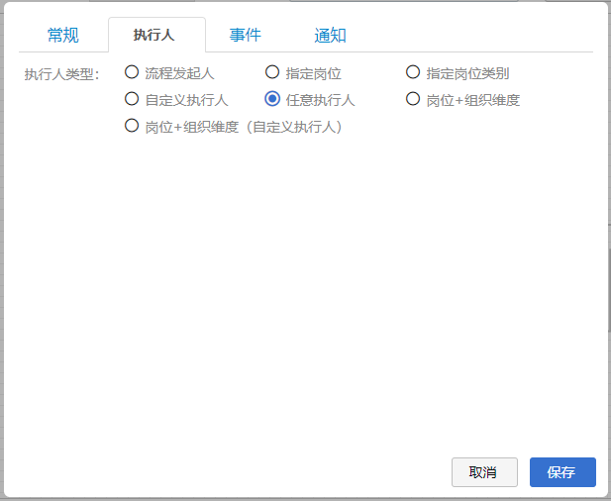

**2、用户可以点击“选择”按钮，并在弹出的选人界面自行选择下一节点执行人**

